ACTA RESULTADOS CERTAMEN E/2017/04

Tras las votaciones online realizadas por los miembros de la junta directiva de la CEF sobre las fotos presentadas (35 en el Tema A y 62 en el tema B) que cumplían las bases del concurso, se acuerda seleccionar los siguientes autores y fotografías para representar a España en estos actos:

- Marinas (larga exposición). Color
Xose Manuel Casal Luis | The Snake
José Beut Duato | Oysterland XII
Asier Garagarza | Bassin de Arcachon
Javier Checa Colmena | Redes
Manu Barreiro Rodríguez | Paisajes del Delta 01
Oskar Gaskón Marañón | Lo que el mar se llevó
Miguel Cabezas | Snake Color
Juan Antonio Palacios García | Costa Quebrada
Pedro Luis Ajuriaguerra Saiz | Barrika Dragon
José Angel Saez-Diez González | Mar en Garraf

B. Paisaje Nocturno. Color

Glendor Díaz Suárez | Faro da Porta
Javier Checa Colmena | Aurora sobre casa
Glendor Díaz Suárez | El viejo carro
Lluis Remolá Pagés | Aurora Borealis -4
Javier Checa Colmena | Casa y Aurora
José Beut Duato | La Casita
Lluis Remolá Pagés | Marquesa Storm-3
Jordi Busquets Nuell | Ysios
Joan Santaugini Puig | Espejo Nocturno
Josep María Molist i Vilanova | El mar i l`home
Andreu Noguero Cazorla | Venecia
Albert Busquets Plaja | Cala del Pi
Joan Antoni Gomila Mulet | Bridge under stars
Juan Mariscal | Guadalcacín II
Joan Antoni Gomila Mulet | Titan´s Legend
José Angel Sáez-Díez González | Tormenta en La Segarra
Miguel Cabezas | Anochecer en los molinos
Josep Taltavull Salord | Clouds in the night
Manuel Lupion Manzano | Curvas y trazos
Juan Mariscal | Guadalcacín I
Todas ellas reciben un punto para la obtención de las distinciones de la Confederación Española de Fotografía.

Doy fe de ello como Secretario del Concurso y responsable de Bienales y Certámenes de la CEF y con la aprobación de Raimon Moreno, como presidente de la CEF.
Gijón a 4 de Febrero de 2017.

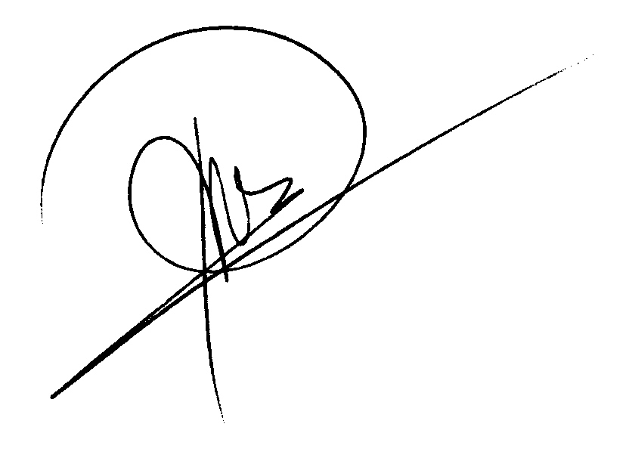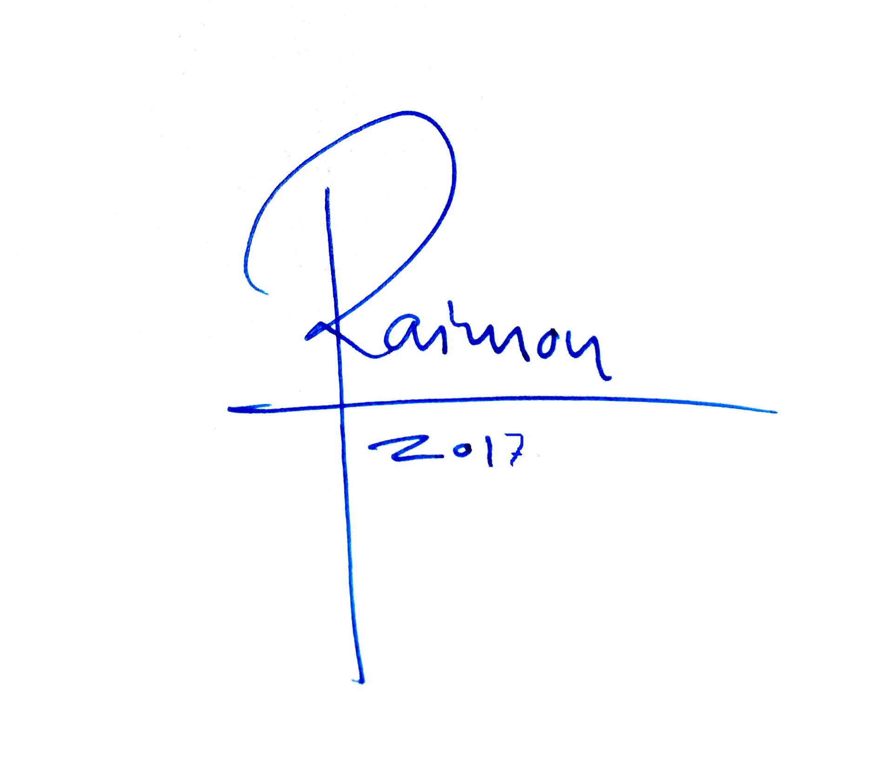
Pedro Gutiérrez Hernández Raimon Moreno

